/\*\*\*\*\*\*\*\*\*\*\*\*\*\*\*\*\*\*\*\*\*\*\*\*\*\*\*\*\*\*\*\*\*\*\*\*\*\*\*\*\*\*\*\*\*\*\*\*\*\*\*\*\*\*\*\*\*\*\*\*\*\*\*\*\*\*\*\*\*\*\*\*\*\*\*\*\*\*

Write a C program to find the average of n numbers using arrays.

\*\*\*\*\*\*\*\*\*\*\*\*\*\*\*\*\*\*\*\*\*\*\*\*\*\*\*\*\*\*\*\*\*\*\*\*\*\*\*\*\*\*\*\*\*\*\*\*\*\*\*\*\*\*\*\*\*\*\*\*\*\*\*\*\*\*\*\*\*\*\*\*\*\*\*\*\*\*\*/

#include <stdio.h>

int main()

{

int n, sum=0, avg;

printf("Enter total number of integers: ");

scanf("%d",&n);

int number[n];

printf("Enter %d numbers: \n",n);

for(int i=0;i<n;i++){

scanf("%d",&number[i]);

sum+=number[i];

}

avg = sum/n;

printf("Average of %d numbers: %d", n, avg);

return 0;

}

/\*\*\*\*\*\*\*\*\*\*\*\*\*\*\*\*\*\*\*\*\*\*\*\*\*\*\*\*\*\*\*\*\*\*\*\*\*\*\*\*\*\*\*\*\*\*\*\*\*\*\*\*\*\*\*\*\*\*\*\*\*\*\*\*\*\*\*\*\*\*\*\*\*\*\*\*\*\*

Write a C program to accept N numbers and arrange them in an ascending order.

\*\*\*\*\*\*\*\*\*\*\*\*\*\*\*\*\*\*\*\*\*\*\*\*\*\*\*\*\*\*\*\*\*\*\*\*\*\*\*\*\*\*\*\*\*\*\*\*\*\*\*\*\*\*\*\*\*\*\*\*\*\*\*\*\*\*\*\*\*\*\*\*\*\*\*\*\*\*\*/

#include <stdio.h>

int main()

{

int a, i, j, n, sum=0, avg;

printf("Enter total number of integers: ");

scanf("%d",&n);

int number[n];

printf("Enter %d numbers: \n",n);

for(i=0;i<n;i++){

scanf("%d",&number[i]);

}

for(i=0;i<n;i++){

for(j=i+1;j<n;j++){

if(number[i]>number[j]){

a = number[i];

number[i]=number[j];

number[j]=a;

}

}

}

printf("Numbers in ascending order: \n");

for(i=0;i<n;i++){

printf("%d ", number[i]);

}

return 0;

}

/\*\*\*\*\*\*\*\*\*\*\*\*\*\*\*\*\*\*\*\*\*\*\*\*\*\*\*\*\*\*\*\*\*\*\*\*\*\*\*\*\*\*\*\*\*\*\*\*\*\*\*\*\*\*\*\*\*\*\*\*\*\*\*\*\*\*\*\*\*\*\*\*\*\*\*\*\*\*

Write a C program to create a matrix and print it.

\*\*\*\*\*\*\*\*\*\*\*\*\*\*\*\*\*\*\*\*\*\*\*\*\*\*\*\*\*\*\*\*\*\*\*\*\*\*\*\*\*\*\*\*\*\*\*\*\*\*\*\*\*\*\*\*\*\*\*\*\*\*\*\*\*\*\*\*\*\*\*\*\*\*\*\*\*\*\*/

#include <stdio.h>

int main()

{

int a, b, i, j, n, sum=0, avg;

printf("Enter total size of matrix: ");

scanf("%d %d",&a,&b);

int number[a][b];

for(i=0;i<a;i++){

for(j=0;j<b;j++){

printf("Enter the value at position [%d][%d]: ",i,j);

scanf("%d",&number[i][j]);

}

}

printf("The values of the %d X %d Matrix are: \n",a,b);

for(i=0;i<a;i++){

for(j=0;j<b;j++){

printf("%d ", number[i][j]);

}

printf("\n");

}

return 0;

}

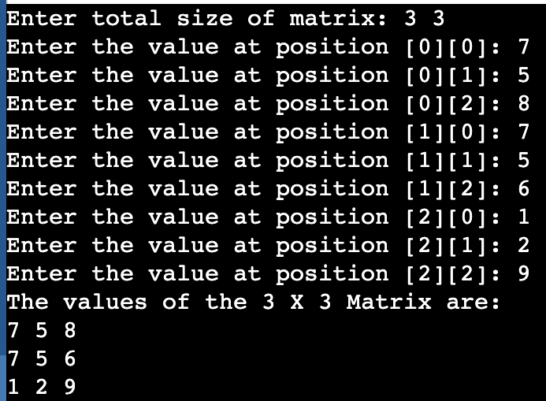

/\*\*\*\*\*\*\*\*\*\*\*\*\*\*\*\*\*\*\*\*\*\*\*\*\*\*\*\*\*\*\*\*\*\*\*\*\*\*\*\*\*\*\*\*\*\*\*\*\*\*\*\*\*\*\*\*\*\*\*\*\*\*\*\*\*\*\*\*\*\*\*\*\*\*\*\*\*\*

Write a C program to add two matrices.

\*\*\*\*\*\*\*\*\*\*\*\*\*\*\*\*\*\*\*\*\*\*\*\*\*\*\*\*\*\*\*\*\*\*\*\*\*\*\*\*\*\*\*\*\*\*\*\*\*\*\*\*\*\*\*\*\*\*\*\*\*\*\*\*\*\*\*\*\*\*\*\*\*\*\*\*\*\*\*/

#include <stdio.h>

int main()

{

int a=2, b=2, i, j, n, avg;

printf("Enter values of matrix 1: \n");

int m1[a][b];

for(i=0;i<a;i++){

for(j=0;j<b;j++){

printf("Enter the value at position [%d][%d]: ",i,j);

scanf("%d",&m1[i][j]);

}

}

printf("Values of matrix 1 are: \n");

for(i=0;i<a;i++){

for(j=0;j<b;j++){

printf("%d ", m1[i][j]);

}

printf("\n");

}

printf("\n");

printf("Enter values of matrix 2: \n");

int m2[a][b];

for(i=0;i<a;i++){

for(j=0;j<b;j++){

printf("Enter the value at position [%d][%d]: ",i,j);

scanf("%d",&m2[i][j]);

}

}

printf("Values of matrix 2 are: \n");

for(i=0;i<a;i++){

for(j=0;j<b;j++){

printf("%d ", m2[i][j]);

}

printf("\n");

}

printf("\n");

int sum[a][b];

for(i=0;i<a;i++){

for(j=0;j<b;j++){

sum[i][j]=m1[i][j]+m2[i][j];

}

}

printf("\n");

printf("Matrix with the sum of matrix 1 and matrix 2 are: \n");

for(i=0;i<a;i++){

for(j=0;j<b;j++){

printf("%d ", sum[i][j]);

}

printf("\n");

}

return 0;

}

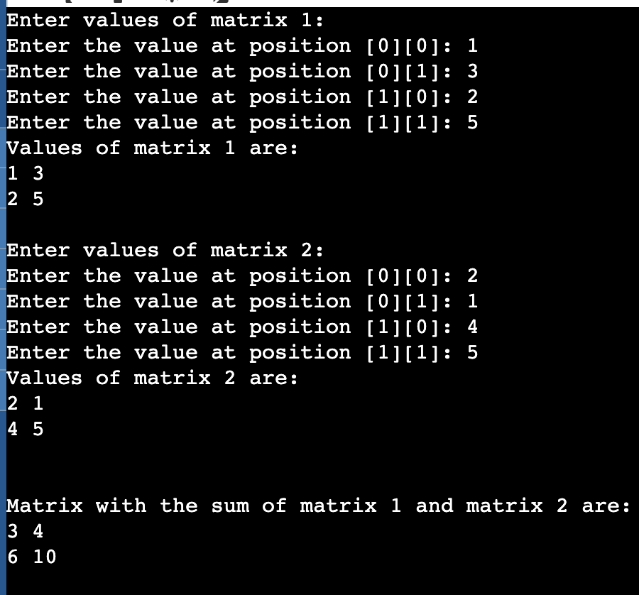

/\*\*\*\*\*\*\*\*\*\*\*\*\*\*\*\*\*\*\*\*\*\*\*\*\*\*\*\*\*\*\*\*\*\*\*\*\*\*\*\*\*\*\*\*\*\*\*\*\*\*\*\*\*\*\*\*\*\*\*\*\*\*\*\*\*\*\*\*\*\*\*\*\*\*\*\*\*\*

Write a C program to find the transpose of a Matrix.

\*\*\*\*\*\*\*\*\*\*\*\*\*\*\*\*\*\*\*\*\*\*\*\*\*\*\*\*\*\*\*\*\*\*\*\*\*\*\*\*\*\*\*\*\*\*\*\*\*\*\*\*\*\*\*\*\*\*\*\*\*\*\*\*\*\*\*\*\*\*\*\*\*\*\*\*\*\*\*/

#include <stdio.h>

int main()

{

int a, b, i, j, n, avg;

printf("Enter total size of matrix: ");

scanf("%d %d",&a,&b);

printf("Enter values of matrix: \n");

int m[a][b];

for(i=0;i<a;i++){

for(j=0;j<b;j++){

printf("Enter the value at position [%d][%d]: ",i,j);

scanf("%d",&m[i][j]);

}

}

printf("Values of the matrix are: \n");

for(i=0;i<a;i++){

for(j=0;j<b;j++){

printf("%d ", m[i][j]);

}

printf("\n");

}

printf("\n");

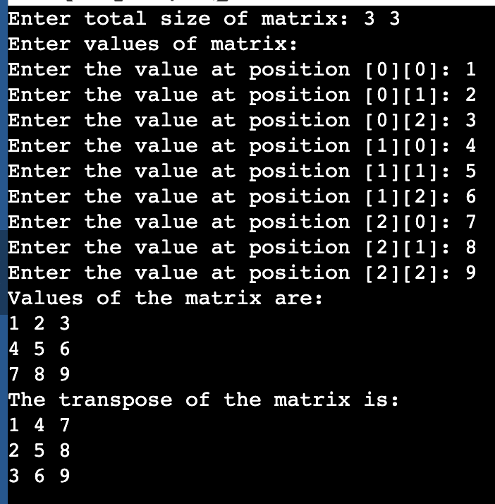 int transpose[a][b];

for(i=0;i<a;i++){

for(j=0;j<b;j++){

transpose[i][j]=m[j][i];

}

}

printf("\n");

printf("The transpose of the matrix is: \n");

for(i=0;i<a;i++){

for(j=0;j<b;j++){

printf("%d ", transpose[i][j]);

}

printf("\n");

}

return 0;

}

/\*\*\*\*\*\*\*\*\*\*\*\*\*\*\*\*\*\*\*\*\*\*\*\*\*\*\*\*\*\*\*\*\*\*\*\*\*\*\*\*\*\*\*\*\*\*\*\*\*\*\*\*\*\*\*\*\*\*\*\*\*\*\*\*\*\*\*\*\*\*\*\*\*\*\*\*\*\*

Write a C program to multiply two matrices.

\*\*\*\*\*\*\*\*\*\*\*\*\*\*\*\*\*\*\*\*\*\*\*\*\*\*\*\*\*\*\*\*\*\*\*\*\*\*\*\*\*\*\*\*\*\*\*\*\*\*\*\*\*\*\*\*\*\*\*\*\*\*\*\*\*\*\*\*\*\*\*\*\*\*\*\*\*\*\*/

#include <stdio.h>

int main()

{

int a1, b1, a2, b2, i, j, n, avg;

printf("Enter total size of matrix 1: ");

scanf("%d %d",&a1,&b1);

printf("Enter values of matrix 1: \n");

int m1[a1][b1];

for(i=0;i<a1;i++){

for(j=0;j<b1;j++){

printf("Enter the value at position [%d][%d]: ",i,j);

scanf("%d",&m1[i][j]);

}

}

printf("Values of matrix 1 are: \n");

for(i=0;i<a1;i++){

for(j=0;j<b1;j++){

printf("%d ", m1[i][j]);

}

printf("\n");

}

printf("Enter total size of matrix: ");

scanf("%d %d",&a2,&b2);

if (b1 != a2) {

printf("Matrix multiplication is not possible. Number of columns in matrix 1 must equal number of rows in matrix 2.\n");

return 1;

}

printf("Enter values of matrix 2: \n");

int m2[a2][b2];

for(i=0;i<a2;i++){

for(j=0;j<b2;j++){

printf("Enter the value at position [%d][%d]: ",i,j);

scanf("%d",&m2[i][j]);

}

}

printf("Values of matrix 2 are: \n");

for(i=0;i<a2;i++){

for(j=0;j<b2;j++){

printf("%d ", m2[i][j]);

}

printf("\n");

}

int prod[a1][b2];

for(i = 0; i < a1; i++) {

for(j = 0; j < b2; j++) {

prod[i][j] = 0;

}

}

for(i=0;i<a1;i++){

for(j=0;j<b2;j++){

for(int k = 0; k < b1; k++) {

prod[i][j] += m1[i][k] \* m2[k][j];

}

}

}

printf("Matrix after multiplying matrix 1 and matrix 2 is: \n");

for(i=0;i<a1;i++){

for(j=0;j<b2;j++){

printf("%d ", prod[i][j]);

}

printf("\n");

}

return 0;

}

